Colecta Diocesana Anual Ñemuasâi del 1 %
Subsidio JÓVENES Y AGENTES DE PASTORAL
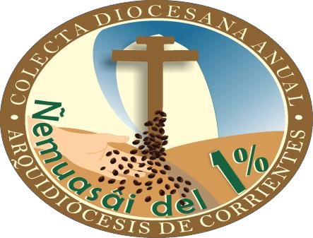
LEMA: La misión es nuestra
Arquidiócesis de Corrientes
www.arzcorrientes.org.ar
arzctes@yahoo.com.ar

1 – Ambientación:
Preparamos el altar: una mesa con mantel, en la que colocamos los signos que serán presentados: Cruz de los Milagros, Virgen de Itatí, un cirio encendido y el Libro de la Palabra.

2 – Nos dejamos iluminar por la Palabra de Dios para interpretar el lema:
LA MISION ES NUESTRA

Leemos Hch 4, 32-35 y Hch 2, 42.44-46

Comentamos y compartimos ideas:
¿De qué manera imaginan esas primeras comunidades cristianas? ¿Es posible encontrar similitudes y diferencias con nuestro actuar en la actualidad?
Reflexionando sobre el lema, ¿cuál es nuestra misión? ¿desde cuándo tenemos esa misión? ¿en qué formas destinamos nuestro tiempo, nuestros bienes y talentos para realizarla?
En grupos, elaboramos una sinopsis sobre ideas concretas para colaborar con la misión evangelizadora de la Iglesia en nuestras familias, en nuestro entorno, en nuestra comunidad.

3 – Nos dejamos iluminar por la Palabra de Dios:
Leemos Hch 4, 32-35 y Hch 2, 42.44-46
Comentamos y compartimos ideas:
¿Cómo vivían los primeros cristianos? ¿Hacemos nosotros lo mismo?
¿Sabemos cómo se sostiene la Iglesia? ¿De qué manera podemos colaborar?

4 – La colecta ÑEMUASÂI del 1%:
Recordamos entre todos: Significado del nombre y el logo - Objetivos – Destino de los fondos
“Ñemuasậi” significa en guaraní esparcir la semilla. Es una ocasión privilegiada de encuentro como Iglesia para crear conciencia y fortalecer en el pueblo de Dios el sentido de corresponsabilidad para el sostenimiento de la obra evangelizadora de la Iglesia en nuestra Arquidiócesis.
El aporte solidario que se propone del 1% de nuestros ingresos mensuales, tendrá como finalidad priorizar:
- Formación de los agentes pastorales
- Traslado y movilidad de los agentes pastorales
- Eventos Diocesanos: Semana Santa; Corpus Christi; Navidad, etc.
- Presentación de Documentos Eclesiales

El logo
- LA CRUZ representa:
1. La misericordia de Dios Padre que, por amor a la humanidad, entrega lo más importante: su propio Hijo.
2. El misterio pascual de Jesucristo por el que participamos de la vida sobrenatural.
3. La Cruz de los Milagros, uno de los símbolos de la fe de los correntinos.

- LA SANTÍSIMA VIRGEN MARÍA:
1. Por su hágase y el poder del Espíritu Santo el Padre Celestial nos regala el misterio de la encarnación de su Hijo.
2. Su estar de pie junto a la cruz la convierte en testigo de la Iglesia Misterio, engendrada en la Pascua.
3. La Virgen de Itatí es el nombre de Santa María para los correntinos, y el otro signo representativo de Corrientes.

- LAS SEMILLAS representan:
1. La Palabra de Dios, cuyo autor principal es el Espíritu Santo.
2. El anuncio del evangelio, a impulso del mismo Espíritu.
3. La disponibilidad de Cristo que, a semejanza de la semilla, entrega su vida para compartirnos la vida de Dios.

- LA MANO representa al discípulo: que comparte la riqueza de la fe sembrando la Palabra por medio del anuncio; que deposita su confianza en el poder de la semilla de dar nueva vida; que pone a disposición de la evangelización los talentos, participando de la misión de la Iglesia.

5- ACTIVIDAD

En 4 grupos (Cruz, Santísima Virgen María, Semillas, Mano), armamos el logo en gran tamaño para ubicar en el Templo. Una vez terminada cada parte, el grupo correspondiente pasa a armarlo y a recordar el significado de la misma.
Luego, se ubica el logo realizado en algún lugar dentro del templo.

